1. **Comment expliquer la disposition des cases du tableau périodique**

*(Voir Activité : Du tableau périodique aux molécules)*

Une colonne du tableau périodique s’appelle une **famille**.

Une ligne du tableau périodique s’appelle une **période**.

Si la couche de valence d’un élément est la n°1, alors cet élément se situe sur la **première période** du tableau périodique (même raisonnement avec les autres couches valences 2, 3, 4, 5, 6 et 7).

De plus, pour savoir dans quelle famille (= **colonne**) se situe un élément, il suffit de regarder ses **sous couches de valence**.

**Ex : Le chlore a pour configuration électronique : $1s^{2}2s^{2}2p^{6}3s^{2}3p^{5}$. Il se situe donc dans la 3e période, dans la 5e famille du bloc $p$.**

**Exercice : Faites cet exercice sans regarder le tableau périodique !!!**

1. Combien il y a de case dans la première ligne du tableau périodique. Pourquoi ?
2. Combien y a-t-il de cases dans les lignes 2 et 3 du tableau périodique ? Pourquoi ?
3. Représenter ci-dessous les différentes cases des trois premières périodes. (Dessiner des cases vides).
4. Où se situent le bloc s et le bloc p dans ce que vous venez de tracer ?
5. La couche de valence du *soufre* a pour configuration électronique 3s2 3p4. Placer cet élément dans le tableau périodique.
6. La dernière sous-couche du magnésium a pour configuration électronique 3s2. Dans quelle case se situe -t-il ?
7. Le Gallium a pour configuration électronique 1s2 2s2 2p6 3s2 3p6 3d10 4s2 4d1. Où se situe -t-il, dans votre tableau ?

Février 2021

2nd3

Chapitre 7 – Du tableau périodique aux molécules

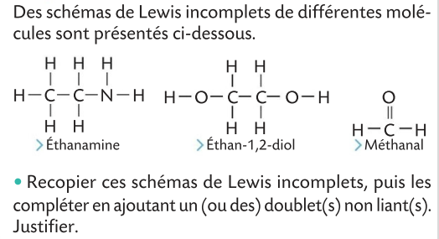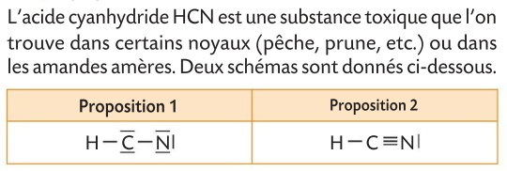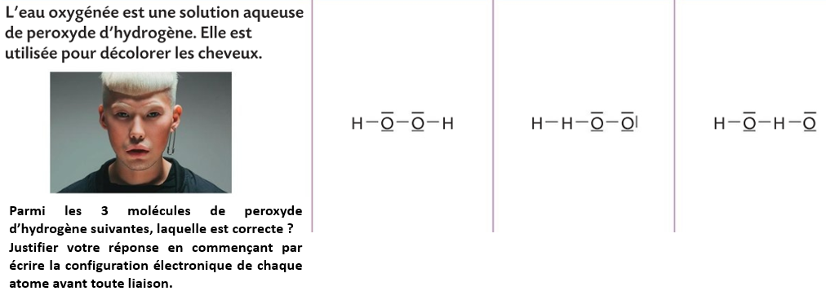

Réponse :

**Exercice 2 (à rédiger sur une feuille en s’aidant du tableau périodique) :**

**Exercice 3**  **(à rédiger sur une feuille en s’aidant du tableau périodique) :**

**Exercice 1 (à rédiger sur une feuille en s’aidant du tableau périodique) :**

1. **Les atomes s’assemblent en molécules pour être plus stables**

*(Voir Activité : Du tableau périodique aux molécules)*

**Règle de stabilité (rappel)** : **Un atome est stable lorsque sa couche de valence est pleine. C’est le cas des gaz nobles : Hélium : 1s2 🡪règle du duet. Les autres gaz nobles ont 8 électrons de valence.**

**Comment deux atomes d’hydrogène peuvent devenir stable (sans former des ions) ?** **Chaque atome d’hydrogène va donner de temps en temps son électron a l’autre atome d’hydrogène. Ainsi, chaque atome d’hydrogène a l’impression d’avoir 2 électrons de valence = configuration électronique $1s^{2}$ du gaz noble hélium. (Règle du duet)**

**Schéma de Lewis du dihydrogène :**

**H - H**

**Que représentent les traits autour de l’atome de Chlore dans la molécule ci-dessous ?**  Justifier pourquoi il y a 3 doublets non liant.

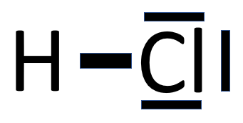

Février 2021